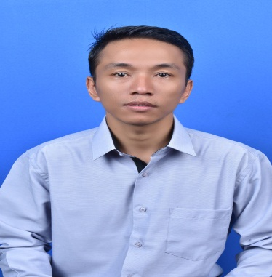

**CURRICULUM VITAE**

**DATA PRIBADI**

Nama : RADEN SOFYAN NOR ATMAJA

Tempat & tanggal lahir : Sleman, 25 Maret 1985

Jenis Kelamin : Laki-laki

Agama : Islam

Alamat : Ngablak, Bangunharjo Rt 01 Rw 021 Turi- Sleman

Alamat Domisili : Pesing Gadok Rt 011 Rw 07 No 01 Kedoya Utara – Kebun Jeruk

Tinggi, berat badan : 160cm, 55kg

Status perkawinan : Menikah

Kewarganegaaan : Indonesia

Kesehatan : Sangat Baik

No. HP : 085786551163 - 085640005078

No. Tlp Rumah : -

E-mail : [fyanatmaja219@gmail.com](mailto:fyanatmaja219@gmail.com)

**PENDIDIKAN**

Formal 🡪 SMK Muhammadiyah 03 Weleri

SMP Negeri 3 Weleri

SDN 2 Bambi - Aceh

**PENGALAMAN PEKERJAAN**

* PIC Gudang Resto KTO Yogyakarta
* Staf Pelayan Pos Secure Parking Paragon Mall Semarang
* Valet Runer Royal (Ambarukmo Plaza Jogja)
* PT Tangguh Karimata Jaya
* PT. KOPERTARE (Region Supervisor Pertashop)

Demikian Curriculum Vitae ini saya buat dengan sebenarnya.

Jakarta, 6 September 2022

Dengan Hormat

Raden Sofyan Noor Atmaja